1. wind、同花顺拉取各期限国债收益率数据，计算各期限久期（用Excel自带的Duration函数就可以），比如10Y_yield，公式为“=DURATION(A2,A2+365*10,J2,J2,1)/(1+J2)”
2. 期限利差描述性统计

|  |  |  |  |  |  |  |  |  |  |  |  |  |  |  |  |  |  |  |  |  |  |  |  |  |  |  |  |  |
| --- | --- | --- | --- | --- | --- | --- | --- | --- | --- | --- | --- | --- | --- | --- | --- | --- | --- | --- | --- | --- | --- | --- | --- | --- | --- | --- | --- | --- |
| *各期限利差描述性统计量（单位：*bp）2018.1.1-2025.2.28 | | | | | | | | | | | | | | | | | | | | | | | | | | | | |
|  | 1Y-6M | 3Y-6M | 5Y-6M | | | 10Y-6M | | 30Y-6M | | | 3Y-1Y | | 5Y-1Y | | 10Y-1Y | | | 30Y-1Y | | 5Y-3Y | | | 10Y-3Y | | 30Y-3Y | | 10Y-5Y | | | 30Y-5Y | 30Y-10Y |
| mean | 11 | 39 | 56 | | | 77 | | 124 | | | 29 | | 46 | | 66 | | | 113 | | 17 | | | 37 | | 84 | | 20 | | | 67 | 47 |
| std | 12 | 18 | 20 | | | 23 | | 33 | | | 11 | | 13 | | 18 | | | 27 | | 6 | | | 13 | | 22 | | 9 | | | 19 | 16 |
| min | -23 | -15 | -3 | | | 1 | | 34 | | | -4 | | 4 | | 8 | | | 38 | | 0 | | | 10 | | 34 | | 4 | | | 23 | 10 |
| 25% | 3 | 28 | 44 | | | 62 | | 101 | | | 21 | | 37 | | 55 | | | 95 | | 13 | | | 30 | | 72 | | 15 | | | 54 | 37 |
| 50% | 9 | 38 | 55 | | | 76 | | 125 | | | 29 | | 45 | | 65 | | | 115 | | 16 | | | 36 | | 86 | | 19 | | | 70 | 50 |
| 75% | 18 | 53 | 72 | | | 92 | | 148 | | | 36 | | 55 | | 76 | | | 128 | | 20 | | | 42 | | 94 | | 23 | | | 78 | 59 |
| max | 55 | 90 | 108 | | | 162 | | 241 | | | 56 | | 84 | | 148 | | | 228 | | 49 | | | 112 | | 192 | | 74 | | | 155 | 85 |
| 偏态系数 | 0.51 | -0.16 | -0.15 | | | 0.22 | | 0.13 | | | -0.07 | | 0.07 | | 0.95 | | | 0.65 | | 1.26 | | | 2.54 | | 1.38 | | 2.32 | | | 0.88 | -0.31 |
| 峰度系数 | 0.20 | -0.25 | -0.34 | | | 0.82 | | 0.71 | | | -0.18 | | -0.13 | | 3.35 | | | 2.67 | | 4.28 | | | 11.13 | | 6.19 | | 9.48 | | | 3.29 | -0.65 |
|  |  |  |  | | |  | |  | | |  | |  | |  | | |  | |  | | |  | |  | |  | | |  |  |
| *峰度系数表征分布尖峭程度和尾部粗细的一个特征数，大于* 0 说明较正态分布更尖峭。 | | | | | | | | | | | | | | | | | | | | | | | | | | | | | | | |
| *偏态系数是描述偏离对称程度程度的一个特征数，大于* 0 代表右偏，小于 0 代表左偏。 | | | | | | | | | | | | | | | | | | | | | | | | | | | | |
|  | | | |  |  | |  | |  |  | |  | |  | |  |  | |  | |  |  | |  | |  | |  |

1. 除了 3-1、5-1 年期限利差数据近似于满足标准正态分布，其余各期限利差均表现为尖峰厚尾的右偏分布。
2. 右偏原因是由某些特殊情况下（如2020年3月疫情爆发后短期利率较长期更大幅度下行）出现的期限利差极大值造成的，而尖峰厚尾的特征更多由于市场的高波动性以及异常值的频发性导致的。
3. 期限利差量化策略构建

①期限利差的衡量

采取近 360 日滚动分位数（升序排列）作为判断期限利差高低的位置指标

利差公式：𝐶 = (𝐴 − 𝐵) × 100

分位数：𝐷𝑡 = 𝑅𝑎𝑛𝑘(𝐶𝑡 , 𝐶𝑡−360:𝐶𝑡 , 1)/360

②交易的触发与平仓

**做陡收益率曲线策略：**暨设置触发交易分位点下界（𝐷2）以及对应的触发平仓分位点上界（𝐷1），当滚动利差分位数 <= 𝐷2时，触发交易（卖出长期债券，买入短期债券），并在滚动利差分位数 >= 𝐷1时，触发平仓完成交易；

**做平收益率曲线策略：**暨设置触发交易分位点上界*（*𝐷1*）*以及对应的触发平仓分位点下界（𝐷2），当滚动利差分位数 >= 𝐷1时，触发交易（买入长期债券，卖出短期债券），并在滚动利差分位数 <= 𝐷2时，触发平仓完成交易；

设置条件：在做陡收益率曲线策略下，触发交易分位点下界（𝐷2）必须小于等于 50%，

且对应的触发平仓分位点上界（𝐷1）至少大于等于触发交易分位点 20pp；在做平收益率曲线策略下，触发交易分位点上界（𝐷1）必须大于等于 50%，且对应的触发平仓分位点下界（𝐷2）至少小于等于触发交易分位点 20pp；

③止盈、止损点的设置

设置每一轮建仓平仓交易内 的收益止盈和止损点分别为 5bp 和 -3bp。

④持有期资本利得的衡量

交易时，需控制长债及短债间的交易规模比例，从而使得整体基点价值（DV01）为0；

持有期资本利得=买入品种久期×交易规模×（（期初买入品种收益率-期末收益率）+（期末收益率-期初卖出品种收益率））

→将（（期初买入品种收益率-期末收益率）+（期末收益率-期初卖出品种收益率）称为“持有期收益率盈利”；为了方便比较大小，在模型中对“持有期收益率盈利”乘以 100，并将其称为“持有期 bp 盈利”。

交易回测过程如下所示：（以做陡3Y-1Y曲线利差举例）

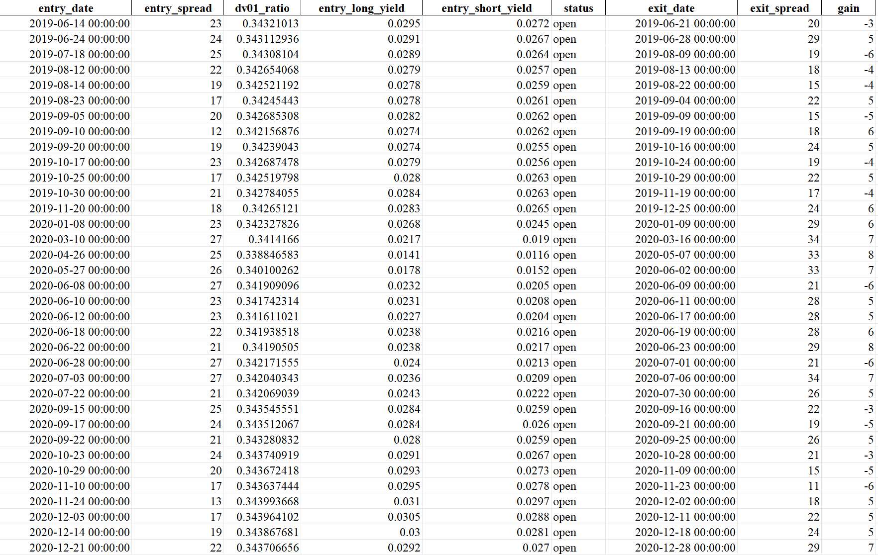

⑤回测结果

*做陡收益率曲线策略下各期限利差的最优参数（单位：bp）*

|  |  |  |
| --- | --- | --- |
|  | 国债期限利差（3Y-1Y） | 国债期限利差（5Y-1Y） |
| 建仓分位数D1 | 41% | 42% |
| 平仓分位数D2 | 61% | 62% |
| 持有期总收益 | 141bp | 189bp |
| 平均每笔收益 | 1.31bp | 1.52bp |
| 胜率 | 55.56% | 55.65% |
| 交易次数 | 108 | 124 |

*做平收益率曲线策略下各期限利差的最优参数（单位：bp）*

|  |  |  |
| --- | --- | --- |
|  | 国债期限利差（3Y-1Y） | 国债期限利差（5Y-1Y） |
| 建仓分位数D1 | 60% | 58% |
| 平仓分位数D2 | 40% | 38% |
| 持有期总收益 | 167bp | 211bp |
| 平均每笔收益 | 1.62bp | 1.87bp |
| 胜率 | 57.28% | 58.41% |
| 交易次数 | 103 | 113 |

**结论：**

**截至2025年2月28日，3年-1年、5年-1年国债期限利差分位数值分别为9.72%和4.17%，均处于历史极低水平，适用做陡收益率曲线策略；且当前分位数低于做陡收益率曲线策略下3年-1年、5年-1年的触发交易分位数41%和42%，已触发做陡收益率曲线交易条件；故当前时点建仓性价比较高。**